## MANUAL DEL USUARIO

1. Se ingresa a página web del blog.

Donde se presentará la página principal y el inicio del blog con diferentes temas o artículos para poder comenzar a leer.

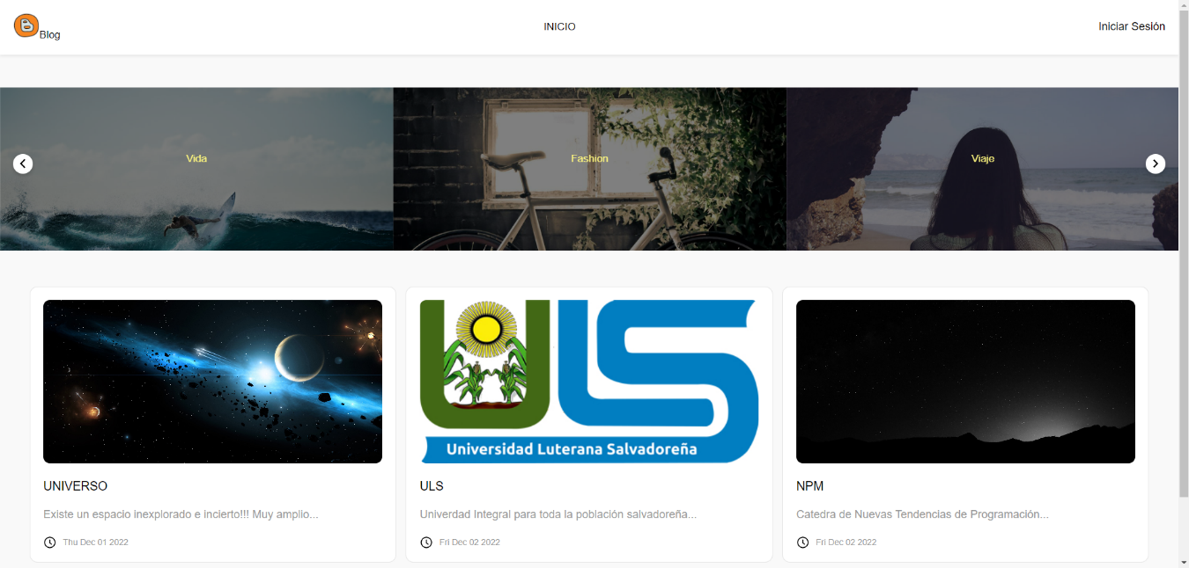

1. Se puede observar el botón de inicio de sesión en la parte superior del blog

donde se podrá crear una cuenta o iniciar con una cuenta existente

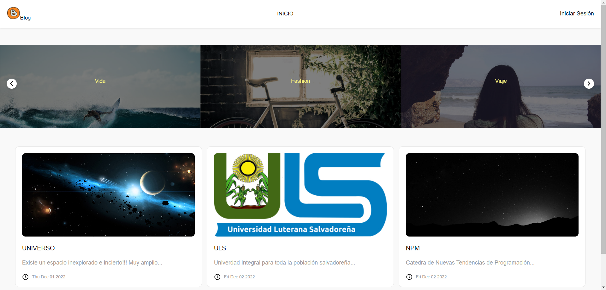

1. A continuación, está el apartado de registro de usuarios

En esta parte cualquier usuario podrá crear una cuenta y se registrará en la base de datos

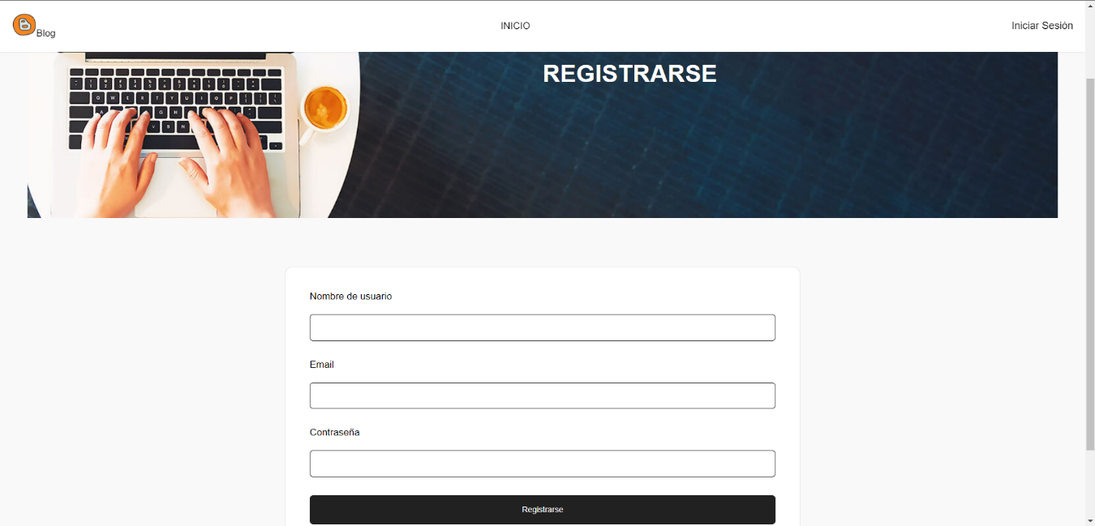

1. En ese mismo apartado tenemos el formulario de registro.

El usuario debe llenar el formulario correctamente junto con todos sus campos para que su registro sea exitoso,

Después de llenar el formulario el usuario debe darle al botón de registrarse

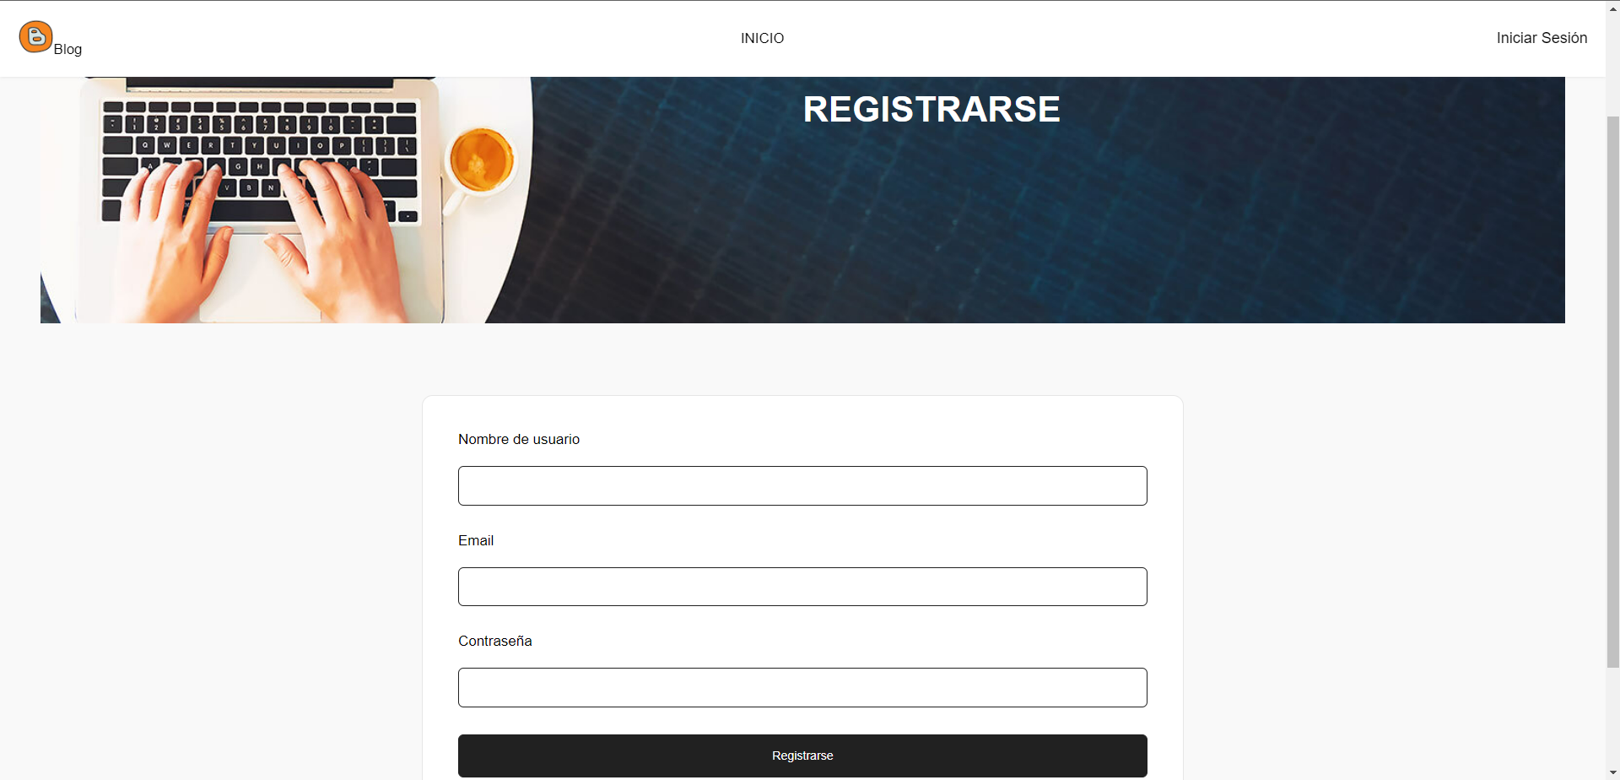

1. Una vez creado el usuario

El usuario deberá iniciar sesión en el blog, deberá poner la información en el formulario de inicio de sesión, este pedirá su contraseña y usuario correspondiente.

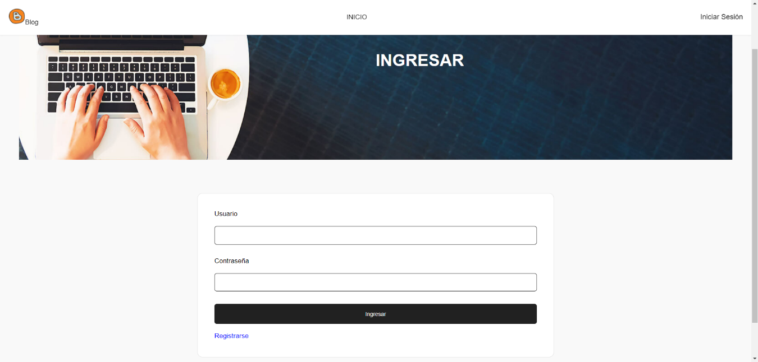

1. Después de iniciar sesión

Aparecerá nuestra foto de perfil en la parte superior del blog, donde podremos observar nuestro usuario y las opciones de cerrar sesión o crear un nuevo post para el blog

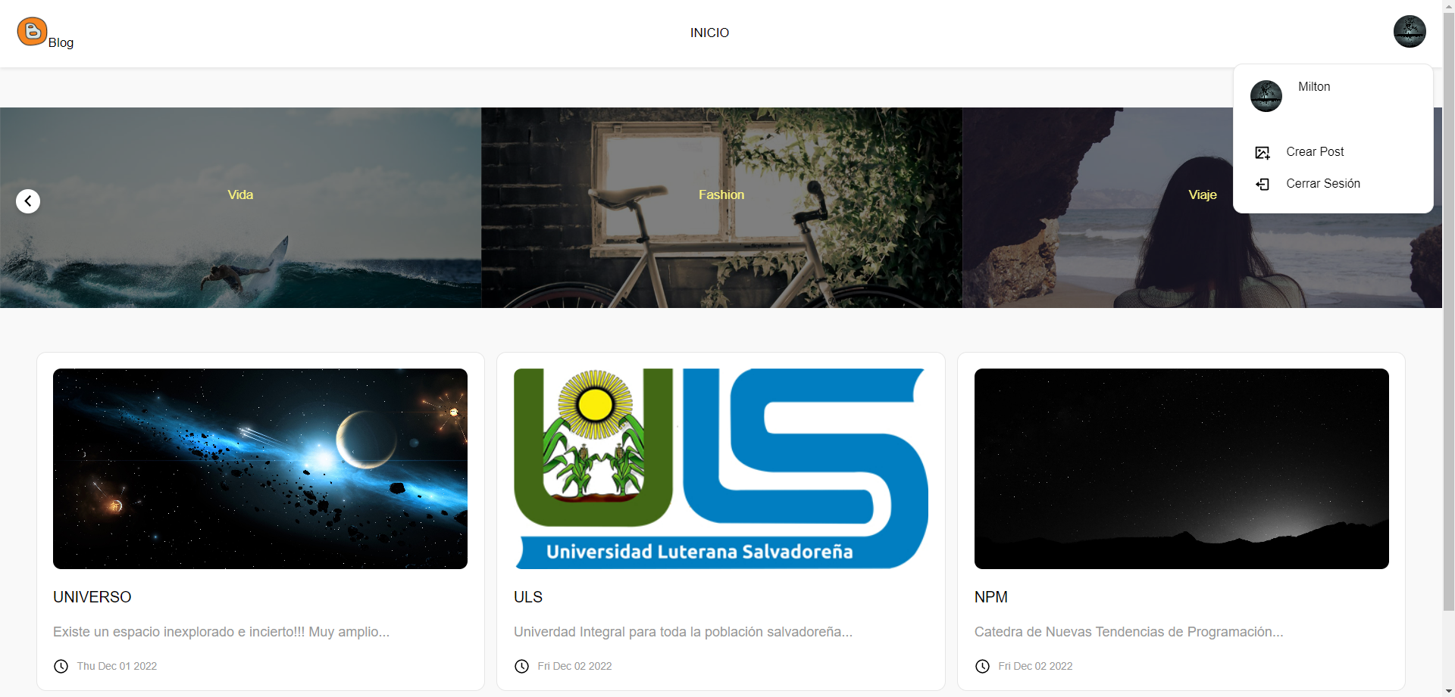

1. Creación de blogs

En el caso que se requiera crear un blog nuevo, se nos presenta este apartado donde podremos poner un tema y desarrollarlo en el espacio correspondiente

Una vez terminado, se presiona el botón de crear post.

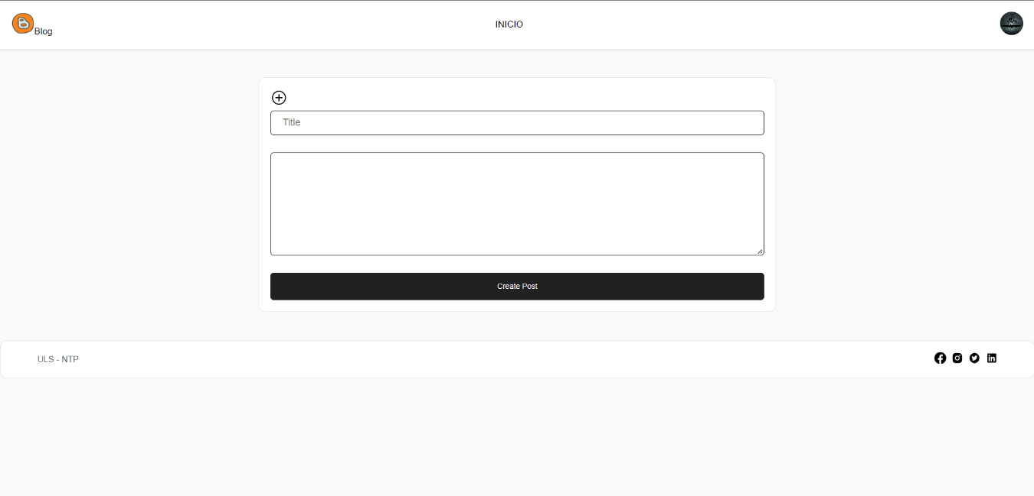

1. Se podrá crear post de diversos temas y comentar post de demás usuarios.

Esto dará mucha libertad a los usuarios para poner los diferentes temas que se les ocurra en este espacio.

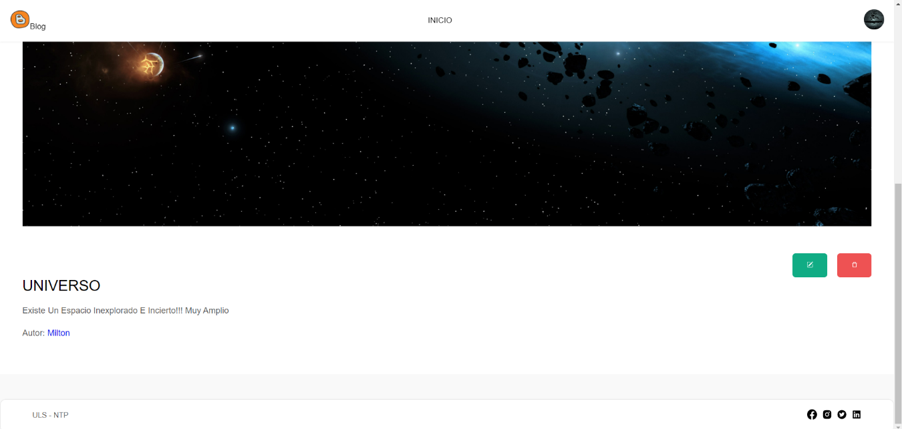

1. Después de crear el post

Los diferentes posts que se creen dentro del blog tendrán la opción de eliminar y editar

El usuario podrá realizar cambios o actualizaciones en su post cuantas veces lo desee,

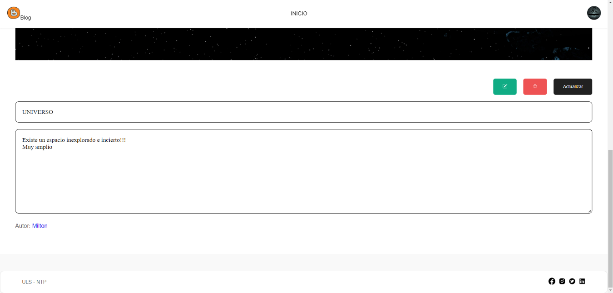

1. Por último, tenemos la edición de usuarios.

Los usuarios tendrán la posibilidad de cambiar su información personal y contraseñas de su perfil, para esto tendrán que llenar un formulario con la nueva información que estos deseen y darle en el botón de actualizar en la parte inferior del formulario

